資料２
180829
大阪府健康医療部
環境衛生課

持続可能な府域水道事業構築に向けた検討体制について（案）

１．府域一水道に向けた水道のあり方協議会
⇒持続可能な府域水道事業の構築に向け、水道法改正後の法定協議会につながる府域全水道事業体が参加する協議の場

- 検討体制
・事務局 大阪府
・構成 府域全水道事業体の水道事業主担者等
①総会
②幹事会 総会に付議すべき事項を審議
③専門部会 当初は、「府域一水道に向けた水道のあるべき姿研究会」を発展させた専門部会と「淀川系浄水場の最適配置（案）」について、技術的検証等と修正案等を検討する専門部会を設置。必要に応じ、更に専門部会を設置できることとする。なお、専門部会には実務担当者による作業部会も設置する。

２．検討体制の組織図
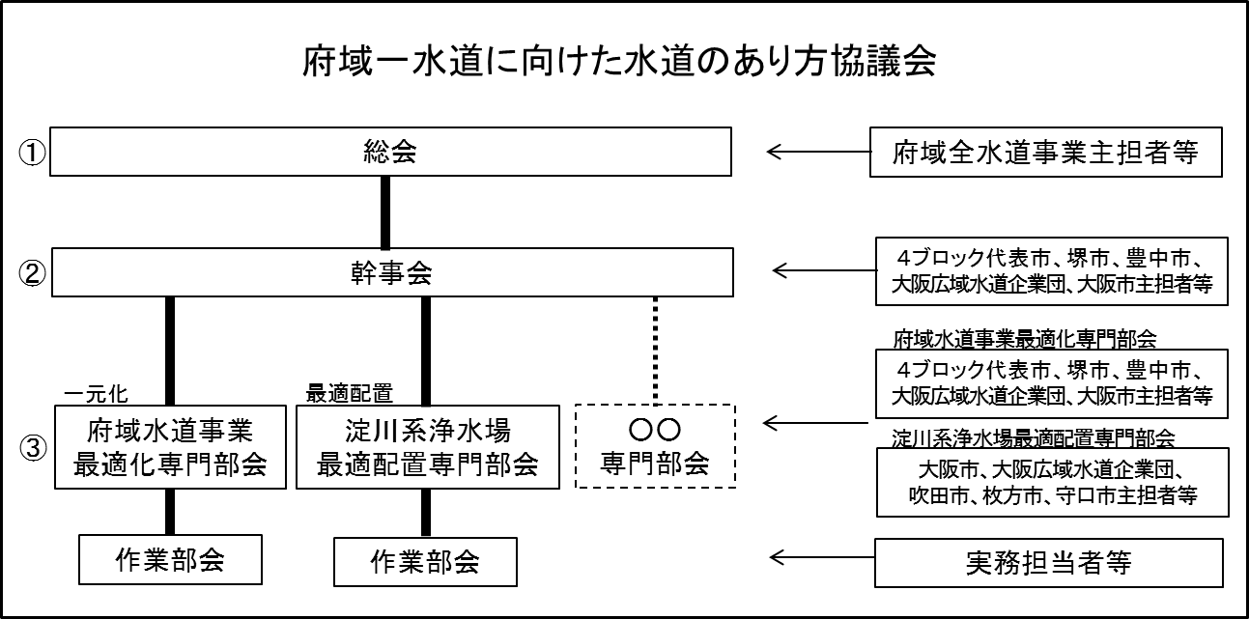
３．全体スケジュール
 | H30 |  |  |  |  | H31～
 | ８月 | ９月 | 10月 | 11月 | 12月 | １月 | ２月 | ３月 | ・・・
総会 | ● |  |  |  | ● | 年２～３回程度開催
幹事会 |  |  |  |  | ● | 年２～３回程度開催
府域専門部会 |  | ● |  | ● | ● | ２～３ヶ月に１回程度開催
淀川系専門部会 |  | ● | ● | ● | ● | 必要に応じ開催

４．総会

（１）検討体制
・事務局 大阪府
・構成 府域全水道事業体の水道事業主担者等、大阪府
（２）到達目標
・持続可能な府域水道事業構築に向けた全体イメージの共有と合意形成
（３）検討内容
・各専門部会等での検討結果について協議
（４）スケジュール
・年２～３回程度（8月キックオフ、12月中間報告、その後随時）

５．幹事会
⇒総会に付議すべき事項、その他必要な事項を審議する。

（１）検討体制
・事務局 大阪府
・構成 4ブロック代表市、堺市、豊中市、企業団、大阪市
の水道事業主担者等、大阪府
（２）検討内容
・総会に付議すべき事項の審議等
（３）スケジュール
・年２～３回程度

